RADA DZIELNICY SUCHANINO

PROTOKÓŁ z XXIII sesji Rady Dzielnicy, która odbyła się w dniu 25.07.2023, o godzinie 18:30
Posiedzenie XXIII Sesji Rady Dzielnicy Suchanino otworzył Przewodniczący Rady Juliusz Grabowski, który przedstawił zaproponowany w piśmie zwołującym porządek obrad, jak poniżej:
1. Otwarcie obrad, stwierdzenie prawomocności,

2. Przyjęcie porządku obrad,

3. Podjęcie Uchwały nr XXIII/36/2023, zmieniającej Uchwałe nr XXI/34/2023 z dn. 7.02.2023 w sprawie przeznaczenia środków na działalność statutową,

4. Informacje Zarządu Dzielnicy o sprawach bieżących,
5. Wolne wnioski,
6. Zakończenie obrad,

Przewodniczący Rady Dzielnicy Suchanino
Juliusz Grabowski

Ad. 1 Otwarcie obrad, stwierdzenie prawomocności,

Przewodniczący Rady Dzielnicy Suchanino Juliusz Grabowski otworzył obrady w ramach XXIII Sesji Rady Dzielnicy Suchanino oraz stwierdził prawomocność posiedzenia na podstawie listy obecności, potwierdzającej obecność 9 Radnych Rady Dzielnicy Suchanino. Sesja odbyła się w trybie hybrydowym. W siedzibie Rady było obecnych 5 Radnych Dzielnicy Suchanino, zaś w trybie zdalnym uczestniczyło 4 Radnych Dzielnicy Suchanino. Poniżej załączam zdjęcia, potwierdzające obecność 9 Radnych.
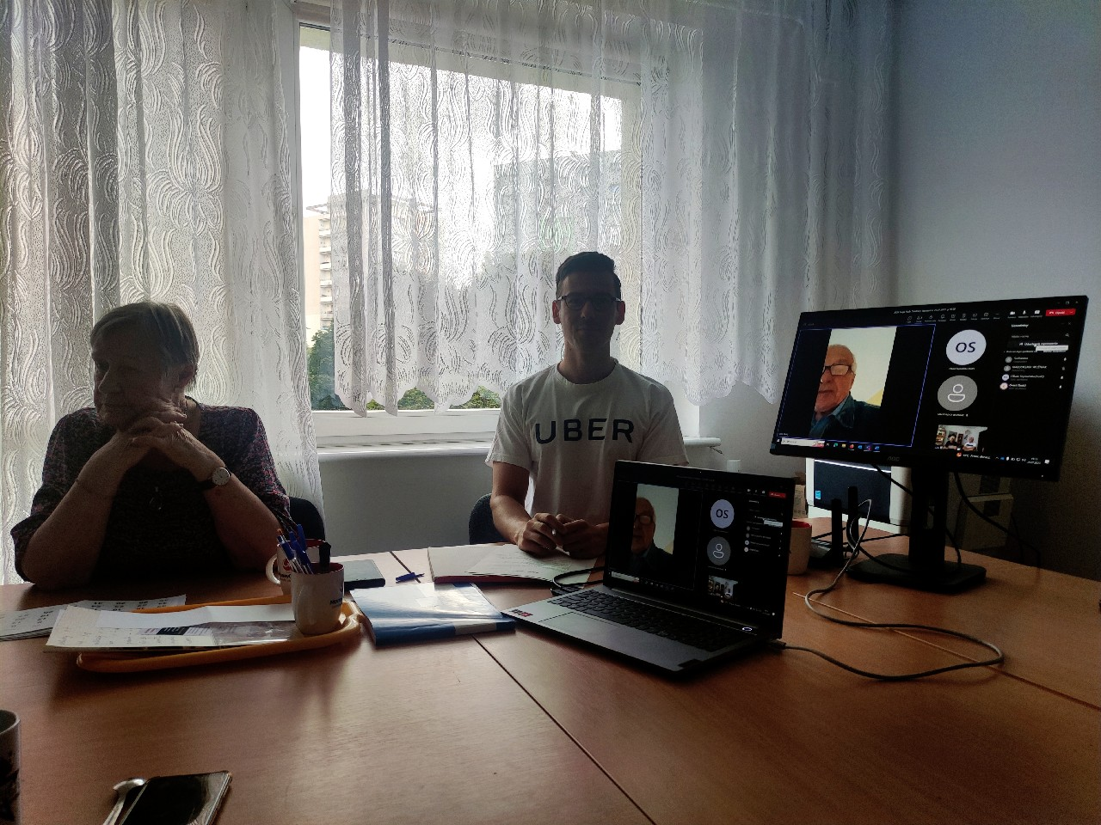
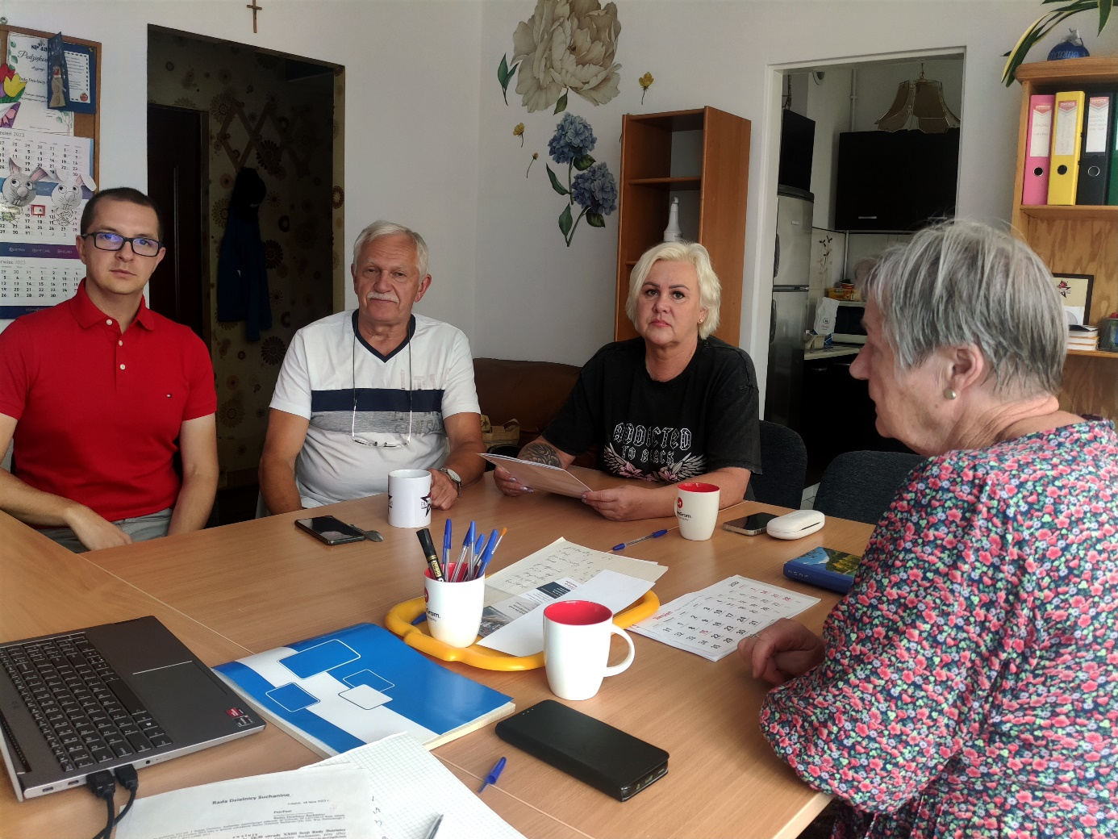

Ad. 2 Przyjęcie porządku obrad,
Przewodniczący Rady Dzielnicy Suchanino Juliusz Grabowski poddał pod głosowanie wniosek o przyjęcie porządku obrad, co zostało przyjęte przez radnych Rady Dzielnicy Suchanino przy 9 głosach za, 0 głosów przeciwnych i 0 głosów wstrzymujących się (jednomyślnym stosunkiem głosów 9-0-0).

Ad. 3. Podjęcie Uchwały nr XXIII/36/2023, zmieniającej Uchwałe nr XXI/34/2023 z dn. 7.02.2023 w sprawie przeznaczenia środków na działalność statutową,
Przewodniczący Rady Dzielnicy Suchanino Juliusz Grabowski poddał pod głosowanie Uchwałę nr XXIII/36/2023 w sprawie zmiany Uchwały nr XXI/34/2023 z dn. 7.02.2023 w sprawie przeznaczenia środków finansowych na działalność statutową, która została przyjęta przez Radnych Dzielnicy Suchanino jednomyślnym stosunkiem głosów, przy 9 głosach za, braku głosów przeciwnych oraz braku głosów wstrzymujących się.

Ad 4. Informacje Zarządu Dzielnicy o sprawach bieżących,
Przewodnicząca Zarządu Dzielnicy Suchanino Ewa Okuniewska omówiła z Radnymi zagadnienia związane z planowanym na 12 września spacerem po dzielnicy Suchanino z Prezydent Miasta Gdańsk Aleksandrą Dulkiewicz, następnie przedyskutowano sprawy bieżące, w tym korespondencje z jednym z mieszkańców w sprawie SkateParku na Suchaninie.

Ad. 5 Wolne wnioski,
W formule wolnych wniosków głos zabrał Radny Tomasz Cegliński z inicjatywą zastąpienia nazwy ulicy Nowej Medyków, ulicą prof. Joanny Muszkowskiej-Penson, co spotkało się z aprobatą, uznaniem Radnych.
Ad. 6 Zakończenie obrad,
Wobec wyczerpania porządku obrad Przewodniczący Rady Dzielnicy Suchanino Juliusz
Grabowski zamknął obrady o godzinie 19:25.

Protokolant: Prowadzący obrady:
Juliusz Grabowski Juliusz Grabowski
Przewodniczący Rady Dzielnicy Suchanino Przewodniczący Rady Dzielnicy Suchanino

